Врачи поликлинического отделения, оказывающие платные медицинские услуги
Фамилия, имя, отчество | Должность, квалификация | Сведения о сертификации | Фото
Архипов Сергей Архипович | врач-дерматовенеролог, высшая  квалификационная  категория | Серия 0146180 №690445 07.05.2018-07.05.2023 | 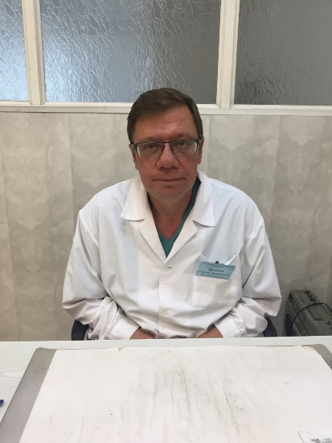
Краснопёрова Оксана Сергеевна | врач-дерматовенеролог, вторая квалификационная категория | Серия 0146180 №690450  07.05.2018-07.05.2023 | 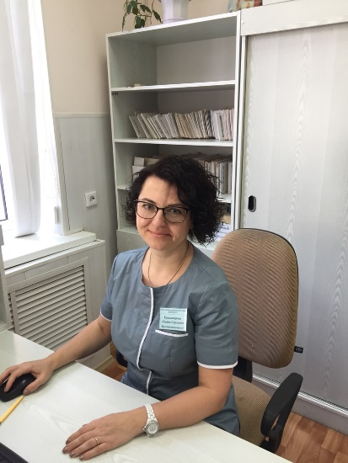
Кривцов Владимир Николаевич | врач-дерматовенеролог, высшая  квалификационная  категория | Серия 0146180 №690452 07.05.2018-07.05.2023 | 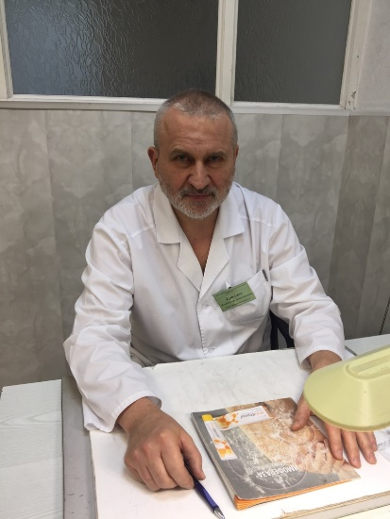
Новикова Елена Васильевна | врач-дерматовенеролог, высшая  квалификационная  категория | Серия 0146180 №690443 07.05.2018-07.05.2023 | 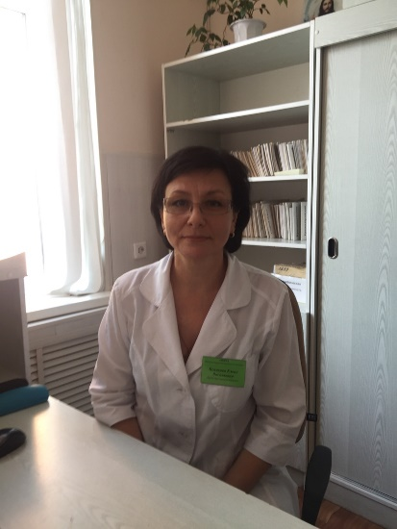
Нухова Ольга Владимировна | врач-дерматовенеролог | Серия 0146060 №155780 27.06.2015-27.06.2020 | 